融合多源短时历史信息与当前状态的奶牛行为识别

摘要
奶牛行为的准确识别是健康监测、动物福利评估和精准饲养管理的重要基础。多源传感器为自动化行为监测提供了位置、姿态和活动状态信息，但观测更新频率不同，单一时刻的输入难以充分反映行为变化。为此，本文构建一种融合多源短时历史与当前状态的奶牛行为识别方法。将超宽带位置、头部方向和踝部派生躺卧状态对齐为60秒历史窗口，通过有效性、更新标记和来源年龄描述观测状态；采用三分支门控循环单元（GRU）提取历史特征，并与当前状态融合完成分类。基于MmCows单日十头奶牛数据开展七类行为识别评价。在时间划分（TS）下，相比以位置、头部方向和踝部躺卧状态的当前观测为输入的随机森林基线，本文方法将宏F1由73.71%提高至81.30%，提升7.60个百分点；在个体划分（OS）下，宏F1达到78.16%。在网络规模与验证选型规则一致的条件下，相比将当前观测重复输入的GRU对照，历史输入使TS和OS宏F1分别提高5.50和3.39个百分点；窗口统计随机森林对照也获得历史信息增益。组件消融表明，位置流与头部方向是主要判别输入。研究结果表明，短时历史能够补充当前观测中的行为判别信息，为多源传感器的输入组织与融合识别提供了依据。
关键词：奶牛行为识别；多源传感器；短时历史信息；GRU；MmCows

1 引言
奶牛的行走、采食、饮水和躺卧等行为反映了其日常活动状态，持续识别这些行为是开展自动化牧场监测的基础。可穿戴项圈及多类传感器已被用于记录运动、姿态和采食相关信息，为连续行为监测提供了技术条件[1,2]。MmCows进一步公开了多模态奶牛监测数据及相应基准，为研究多源信息融合与行为分类提供了统一的数据基础[3]。如何利用不同传感器的互补信息，提高当前行为的识别效果，是本文关注的问题。
多源信息的利用需要同时处理来源时间与行为变化。MmCows中的位置记录可能在多个时刻保持不变，头部方向需要从高频观测中聚合，踝部派生状态的更新则更为稀疏。同一时间网格上的数值因而可能具有不同的来源年龄。将这些观测组织为历史输入，既要处理缺测、周期角度和划分边界，也要保留数值是否有效、是否更新及其来源时间，使模型能够结合当前状态与过去变化识别行为。
时间上下文已有多种表达方式。滞后特征、滚动统计和行为反馈用于描述牛的活动变化[4]。针对位置、方向和派生状态等不同语义的数据流，本文关注历史信息相对完整当前状态的识别增量，并通过同结构模型与统计窗口两类对照，区分输入信息扩展和表示选择在识别中的作用。
本文将60秒多源历史与当前状态共同用于七类行为识别。三分支GRU分别编码各模态的历史，当前位置与姿态通过直接支路参与融合；同结构当前信息控制保持网络规模和选型规则一致，使历史收益得到直接量化。统计窗口RF、XGBoost、MiniRocket及替代序列编码器进一步检验不同表示的识别效果，组件消融则解释历史支路、当前状态和输入模态在完整方案中的作用。
本文的主要贡献包括：（1）面向原生更新频率不同的三路公开派生流，构建结合角度编码、过去来源对齐和观测元数据的60秒历史输入；（2）建立历史特征与当前状态融合的GRU识别方案，通过同结构当前信息控制和统计RF控制，量化短时历史在相同正式目标上的增益；（3）结合十一种方法比较、固定配方消融和类别及留牛组分析，明确该任务中历史信息的价值、主要判别模态及表示选择依据。

2 相关工作

2.1 奶牛行为监测与公开数据
奶牛行为监测主要采用可穿戴传感器和视觉感知两类技术。已有综述从信号处理、深度模型及应用场景等角度梳理了两类技术的发展，并指出复杂环境、类别差异和标注成本会影响识别效果[5,6]。其中，传感器方法通常先将连续信号划分为窗口，再提取统计或可学习特征完成分类。
基于惯性测量单元（inertial measurement unit，IMU）的研究表明，窗口特征结合随机森林、支持向量机和XGBoost可以识别奶牛的日常行为，不同惯性通道的判别能力也有所不同[7,8]。短窗研究进一步分析了颈部与腿部观测同步、设备错位补偿以及计算资源限制，说明窗口设计与部署条件需要共同考虑[9,10]。
公开数据资源为方法比较提供了基础。Morales-Vargas等发布了含行走、放牧和休息行为的放牧牛IMU数据；ActBeCalf则提供犊牛多变量加速度与行为标注[11,12]。视觉数据方面，CBVD-5覆盖站立、躺卧、采食、反刍和饮水，近期西门塔尔肉牛数据集进一步扩展了多目标行为和场景条件[13,14]。这些资源的传感器配置、标签体系和数据划分不同，适合回答不同层面的识别问题。
MmCows同时提供位置、惯性、体温、图像与环境等数据，并分析不同模态的互补作用[3]。本文利用已发布的位置、头部方向和踝部派生躺卧状态，在官方评价目标上构建多源历史输入与当前状态控制，使公开数据中的时间信息能够用于行为识别及受控比较。

2.2 历史表示与时空行为建模
历史表示既可由统计描述符构成，也可通过神经网络学习。Riaboff等将反刍动物加速度行为识别概括为数据采集、预处理与建模相互关联的流程，强调窗口化和特征生成的重要性[15]。近期时序分类综述进一步归纳了递归、卷积及注意力等网络；GRU和长短期记忆网络（long short-term memory，LSTM）利用递归状态描述序列，时序卷积网络（temporal convolutional network，TCN）和Transformer分别提供卷积与注意力编码路径[16]。
时序分类基准同时比较统计、卷积变换、混合模型和深度网络，为在共同任务上评价多种表示提供了方法依据[17]。在犊牛加速度识别中，ROCKET与Catch22、手工特征及机器学习分类器的比较，也说明表示方式与分类器需要共同选择[18]。本文据此同时纳入窗口统计RF、XGBoost、MiniRocket和多种序列编码器，以刻画多源历史在不同表示中的识别价值。
时间上下文还可以通过显式特征进入分类器。Uysal等在低功耗LoRaWAN活动流上构建滞后、滚动统计及上一行为编码，并用序列解码处理自主预测反馈[4]。放牧牛项圈研究则比较了平滑窗口和方向特征，并采用个体交叉验证分析行为分类[19]。本文使用传感器观测及其元数据的历史，设置同结构当前信息控制，以评价整个历史输入的额外作用。
对于惯性信号，近期研究也在探索更丰富的表示。GADF全局—局部网络将鼻部惯性序列转换为二维表示，再通过双分支和交叉注意力识别行为[20]；跨物种自监督方法则利用未标注数据预训练时序编码器，再在目标物种数据上微调[21]。这些工作说明，行为识别性能不仅与网络结构有关，还与输入表示及可用标注资料有关。
视觉方法通过多尺度检测改善复杂背景下的判别[22,23]；时序网络提取运动、微动作及频率特征[24,25,26]。多视角融合补充遮挡观测[27,28,29]。
连续监测还涉及行为定位、半自动标注和个体记录[30,31,32]。视觉—语言与环境关系建模补充动作语义和交互线索[33,34,35]。这些研究说明了时间上下文与观测组织的共同价值。

2.3 多源融合、采样与评价设计
多源融合已在奶牛行为识别中得到直接应用。利用UWB识别功能区域并约束加速度行为分类，可结合位置与动作信息[36]；IMU与牛舍视频融合采用运动与视觉编码器建立互补表示[37]；声学和运动信号的多头融合则用于牛采食过程中的下颌事件识别，并比较不同融合层次[38]。这些工作为结合不同语义的观测提供了研究基础。
Zhao等进一步构建IMU–UWB双分支融合模型，将20 Hz惯性记录与最新可用的100 Hz测距观测关联，采用窗口输入和门控融合识别行为[39]。本文处理原生更新间隔不同的位置、方向和派生状态流，并把相对当前状态的历史增量及不同表示的比较作为评价中心。
上述研究分别利用滞后与滚动特征及位置—动作互补信息开展行为识别[4,36,39]。本文进一步以来源语义不同的MmCows三路公开派生流为对象，将过去来源对齐与完整当前状态控制结合：在共同TS/OS目标上，以同结构GRU和统计RF分别量化历史输入的整体增量，再比较编码器、行为类别和留牛组差异。研究增量集中于输入组织与受控评价。
观测质量决定了可用输入的含义。商业牛舍UWB验证显示定位完整性和误差随空间区域变化，IMU自校准研究则处理姿态估计中的漂移和设备差异[40,41]。采样率与留一动物评价的研究也表明，行为类别和观测频率会共同影响识别表现[42]。因此，本文在对齐数值的同时保留有效性、更新标记和来源年龄，使编码器能够接收观测的可用状态。
模型表现还依赖个体与评价对象。加速度、陀螺仪及其融合的个体模型显示，不同行为和牛只的收益并不一致；对重叠行为的研究也提示，姿态与口部动作可以同时发生[43,44]。跨多数据集的标准化随机森林评价进一步比较了采样率、设备与佩戴位置条件，奶牛行为传感器验证综述则提出精度、偏差和可复现性报告要求[45,46]。本文据此同时报告总体、类别和留牛组结果。
数据处理和模型选择应与评价划分保持一致。关于机器学习数据泄漏的研究指出，预处理与测试资料混用会造成性能高估；REFORMS进一步从数据处理、模型选择和结果报告等环节提出可复现研究建议[47,48]。本文按训练角色拟合归一化与特征变换，分别组织验证选型后的方法比较和固定20轮组件消融，并保留目标索引、配置及预测结果。

3 数据与方法

3.1 数据集与输入构建
本文采用MmCows中2023年7月25日的C01—C10共十头奶牛的传感器数据，识别行走、站立、抬头采食、低头采食、舔舐、饮水和躺卧七类行为，类别含义沿用MmCows行为定义[3]。输入收据记录57,372行UWB观测。正式评价继承MmCows公开数据加载器的牛只—UWB时间戳索引，经时间戳同步、未知标签剔除、数据合并及完整性筛选后，保留46,821个唯一目标。时间划分和个体划分使用同一组目标，从时间变化和个体差异两个角度评价识别性能。每个目标对应60步1 Hz历史输入，窗口网格用于组织过去观测，正式预测与计分以保存的目标时间戳为准。
七类目标数分别为行走694、站立12,547、抬头采食3,370、低头采食5,323、舔舐390、饮水556和躺卧23,941，详细行为判据及逐牛分布见补充材料表S3—S4。抬头采食表示头部位于采食区且嘴高于饲料的状态，低头采食表示嘴接触饲料；舔舐指舔矿物盐块。采食与站立同时发生时，标签优先记为采食。
相邻正式目标通常间隔15秒，60秒历史窗口存在重叠。本文的动物观察单位为同日十头牛，46,821个目标用于描述计分规模；评价对象限于加载器筛选保留的目标集合。
表1给出了三类输入及相应处理。超宽带（ultra-wideband，UWB）流提供三维位置，头部方向（head direction，HD）流提供三个欧拉角，Akl表示MmCows提供的踝部信号派生躺卧状态。行为标签由数据集提供者人工标注，作为监督学习目标；Akl是传感器派生输入，与人工标注的躺卧类别具有不同来源。
表1 多源数据及输入处理
输入来源 | 发布内容及更新间隔 | 本文处理 | 每步输入  维度
位置（UWB） | 三维位置，15秒 | 厘米转米、过去来源对齐、归一化与元数据 | 8
方向（HD） | 横滚角/俯仰角/偏航角，0.1秒 | 正余弦编码、过去秒聚合、来源保留与元数据 | 14
躺卧状态（Akl） | 踝部派生躺卧状态，60秒 | 保留发布语义、过去来源对齐与元数据 | 4
行为标签 | 人工行为标签，1秒 | 沿用七类行为标签及正式目标索引 | 不作为输入
三源数据共形成26维逐步输入，包括10维数值、10维有效性、3维更新标记和3维来源年龄。数据处理读取40个源CSV成员，总体积约395 MB，并按划分和选型阶段形成20个缓存。缓存统一保存目标索引和输入表示，以便不同方法复用相同的评价目标。

3.2 多源历史窗口与时间对齐
对当前目标时刻$t$，构造$t−59,…,t$共60个1 Hz网格。各网格查询同一头牛、同一数据角色区间内的过去观测，源时间限定在$(t−60,t]$。设当前网格为$s$、所用观测的源时间为$τ$，对齐过程要求$τ≤s$。窗口的外边界由端点$t$统一确定；靠近训练、验证或测试角色边界时保留部分缺失窗口，并在角色区间内完成对齐。
首先，将UWB位置由厘米转换为米。对于HD的三个周期角度，分别进行正弦和余弦编码，得到六个数值通道；再按向上取整的秒桶进行过去秒内的圆周聚合，并保留实际来源时间。该处理避免跨周期角度直接平均造成的表示歧义，同时检查角度有限性和圆周向量有效性。
随后，以最近过去值对齐各网格。无合法来源时将数值填为零，并将相应有效性置零；更新标记表示本秒是否出现新来源，来源年龄表示可用分量中最老观测距当前网格的时间。模态$m$在网格$s$的输入表示及来源年龄变换由式（1）定义：
$z_{m,s}=[x_{m,s},v_{m,s},f_{m,s},ϕ(a_{m,s})], ϕ(a)=\frac{log(1+clip(a,0,60))}{log(61)}.$ (1)
式（1）中，$x$为标准化后的观测数值，$v$为逐通道有效性，$f$为模态更新标记，$a$为来源年龄。年龄缺失时填为60秒后进行变换。三模态数值维度分别为3、6和1，加入相应元数据后，UWB、HD和Akl分别形成8、14和4维输入。
观测数值通道采用均值与标准差进行标准化。拟合使用原生有效观测而非保持后的重复网格值；选型阶段仅由训练部分拟合参数，正式重训阶段由训练与验证合并后的拟合集（Fit）拟合；Akl固定使用均值0、标准差1。有效性与更新标记保持二元值，来源年龄单独采用上述对数编码。图1展示了从公开派生流到60步历史输入的完整处理过程。
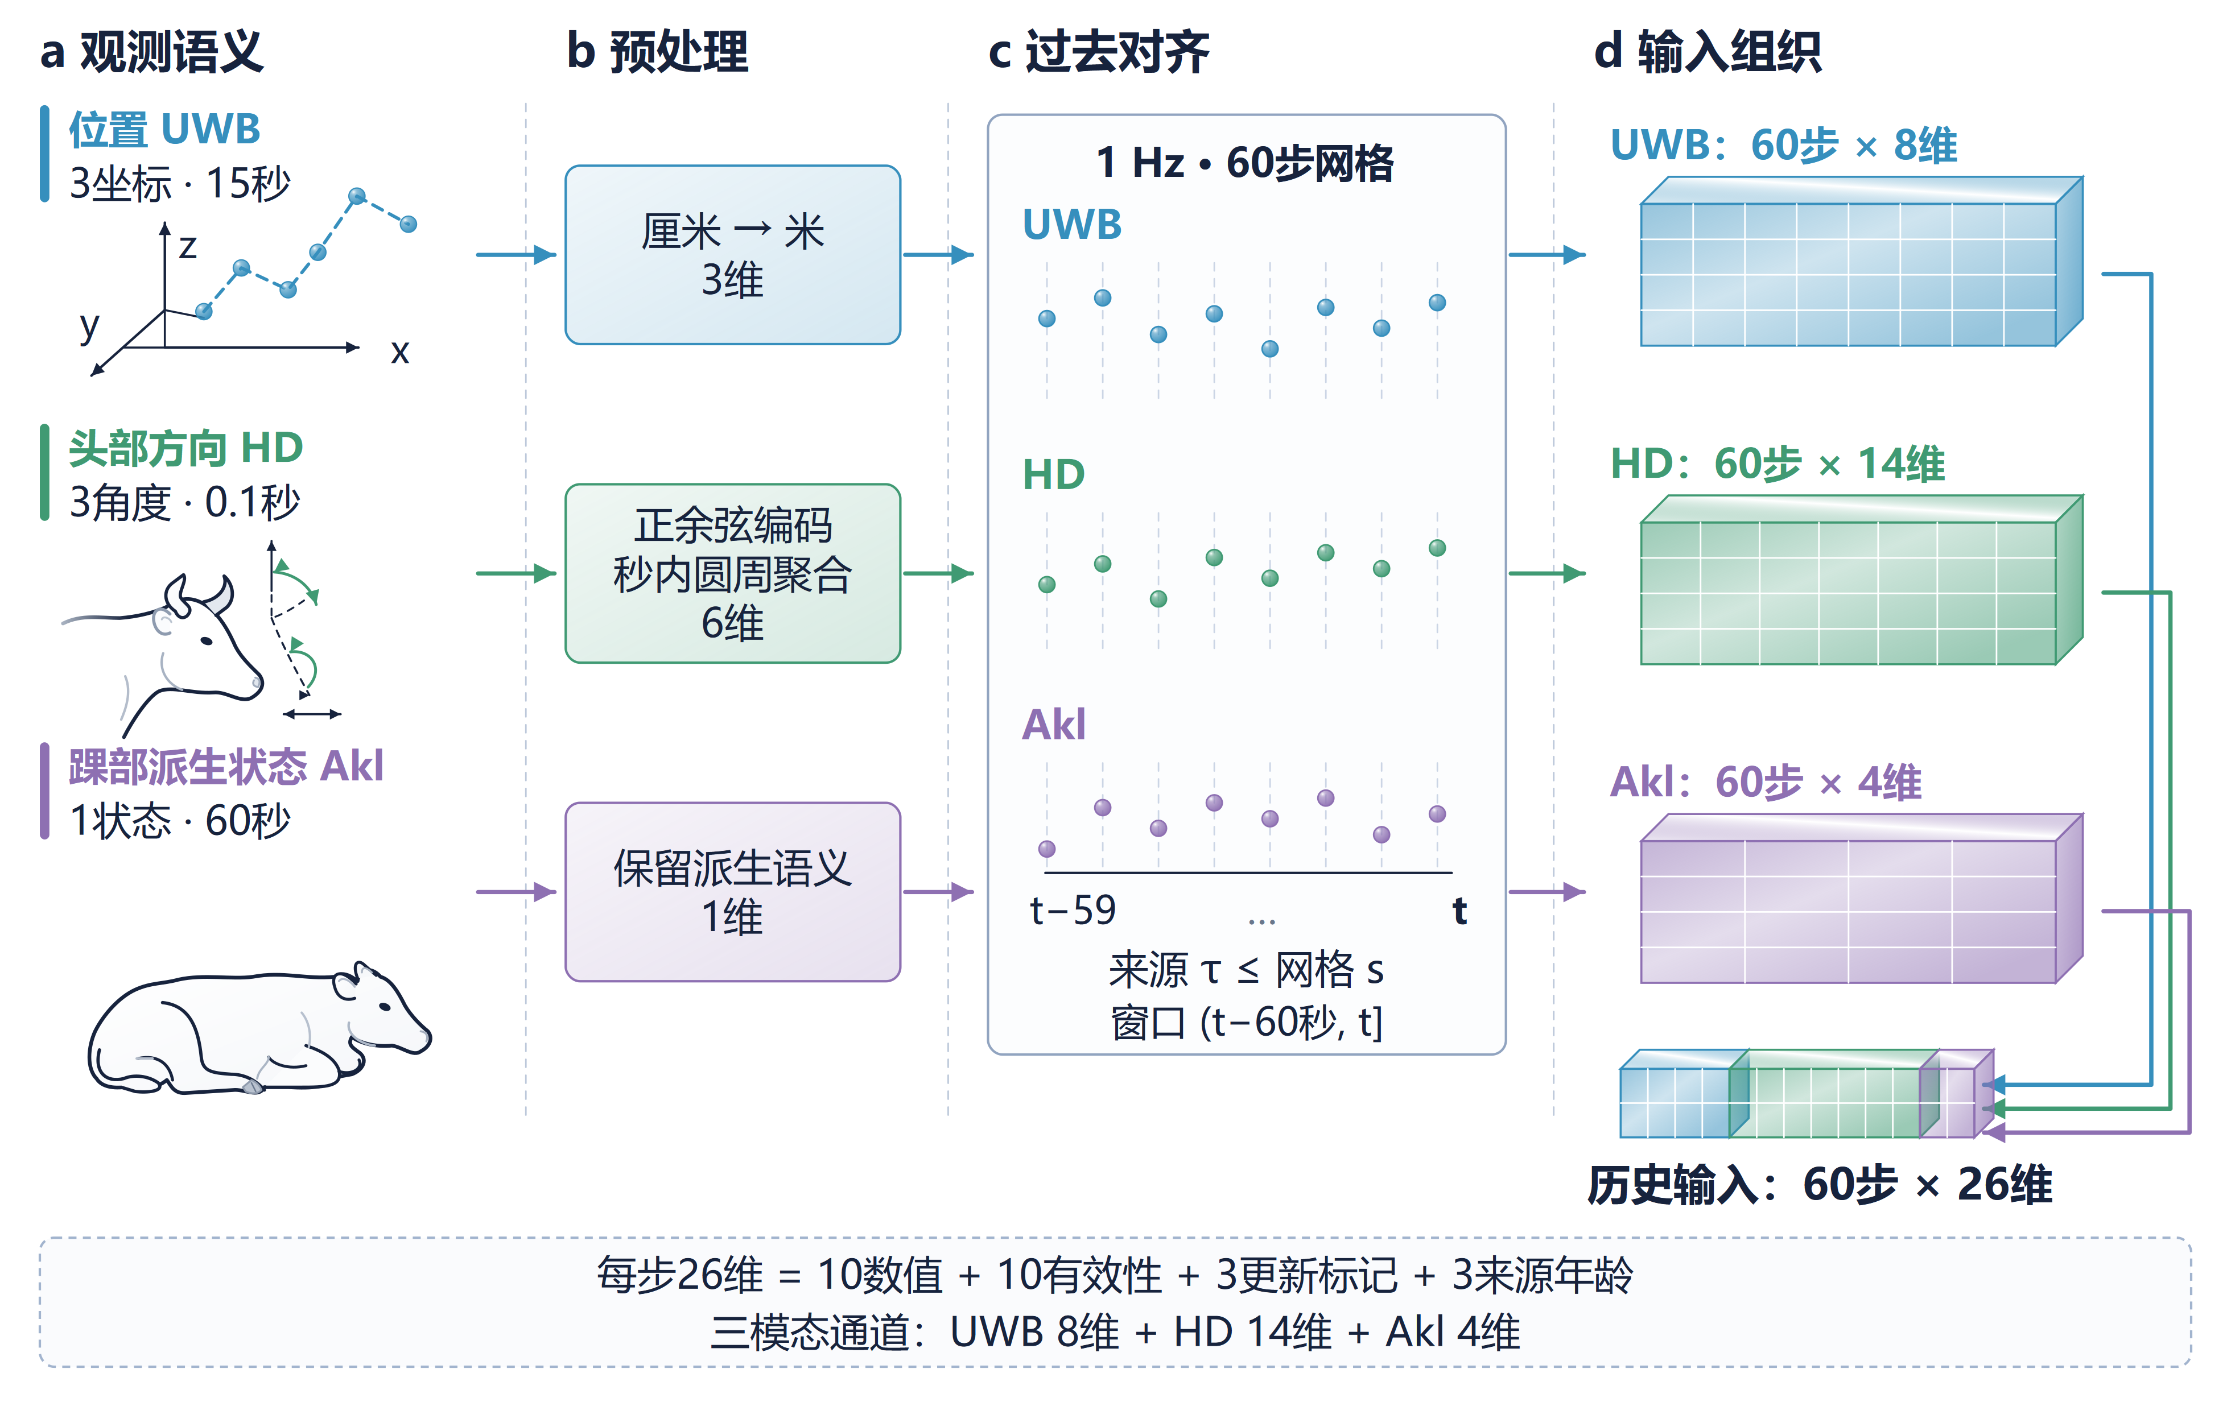
图1 多源历史输入的构建流程。（a）三路公开观测语义；（b）模态预处理；（c）同牛只、同数据角色内的过去对齐；（d）分支输入与26维组成。UWB位置由厘米转换为米；HD偏航、俯仰和横滚经正余弦编码及秒内圆周聚合；Akl保留踝部派生状态语义。在(t−60秒,t]内按1 Hz网格取不晚于网格时刻的可用来源，形成60×8、60×14和60×4输入并按通道拼接。每步包含10个观测数值、10个有效性指示、3个更新标记及3个来源年龄。缺失数值与有效性置零，来源年龄采用对数编码；归一化统计量仅由拟合集估计，Akl使用固定尺度。
图2以一个训练样本的60秒窗口展示三路观测的对齐结果。UWB与Akl在更新间隔内持有过去值，HD由高频观测形成逐秒方向表示；来源年龄与更新状态共同刻画各网格输入的时间语义。
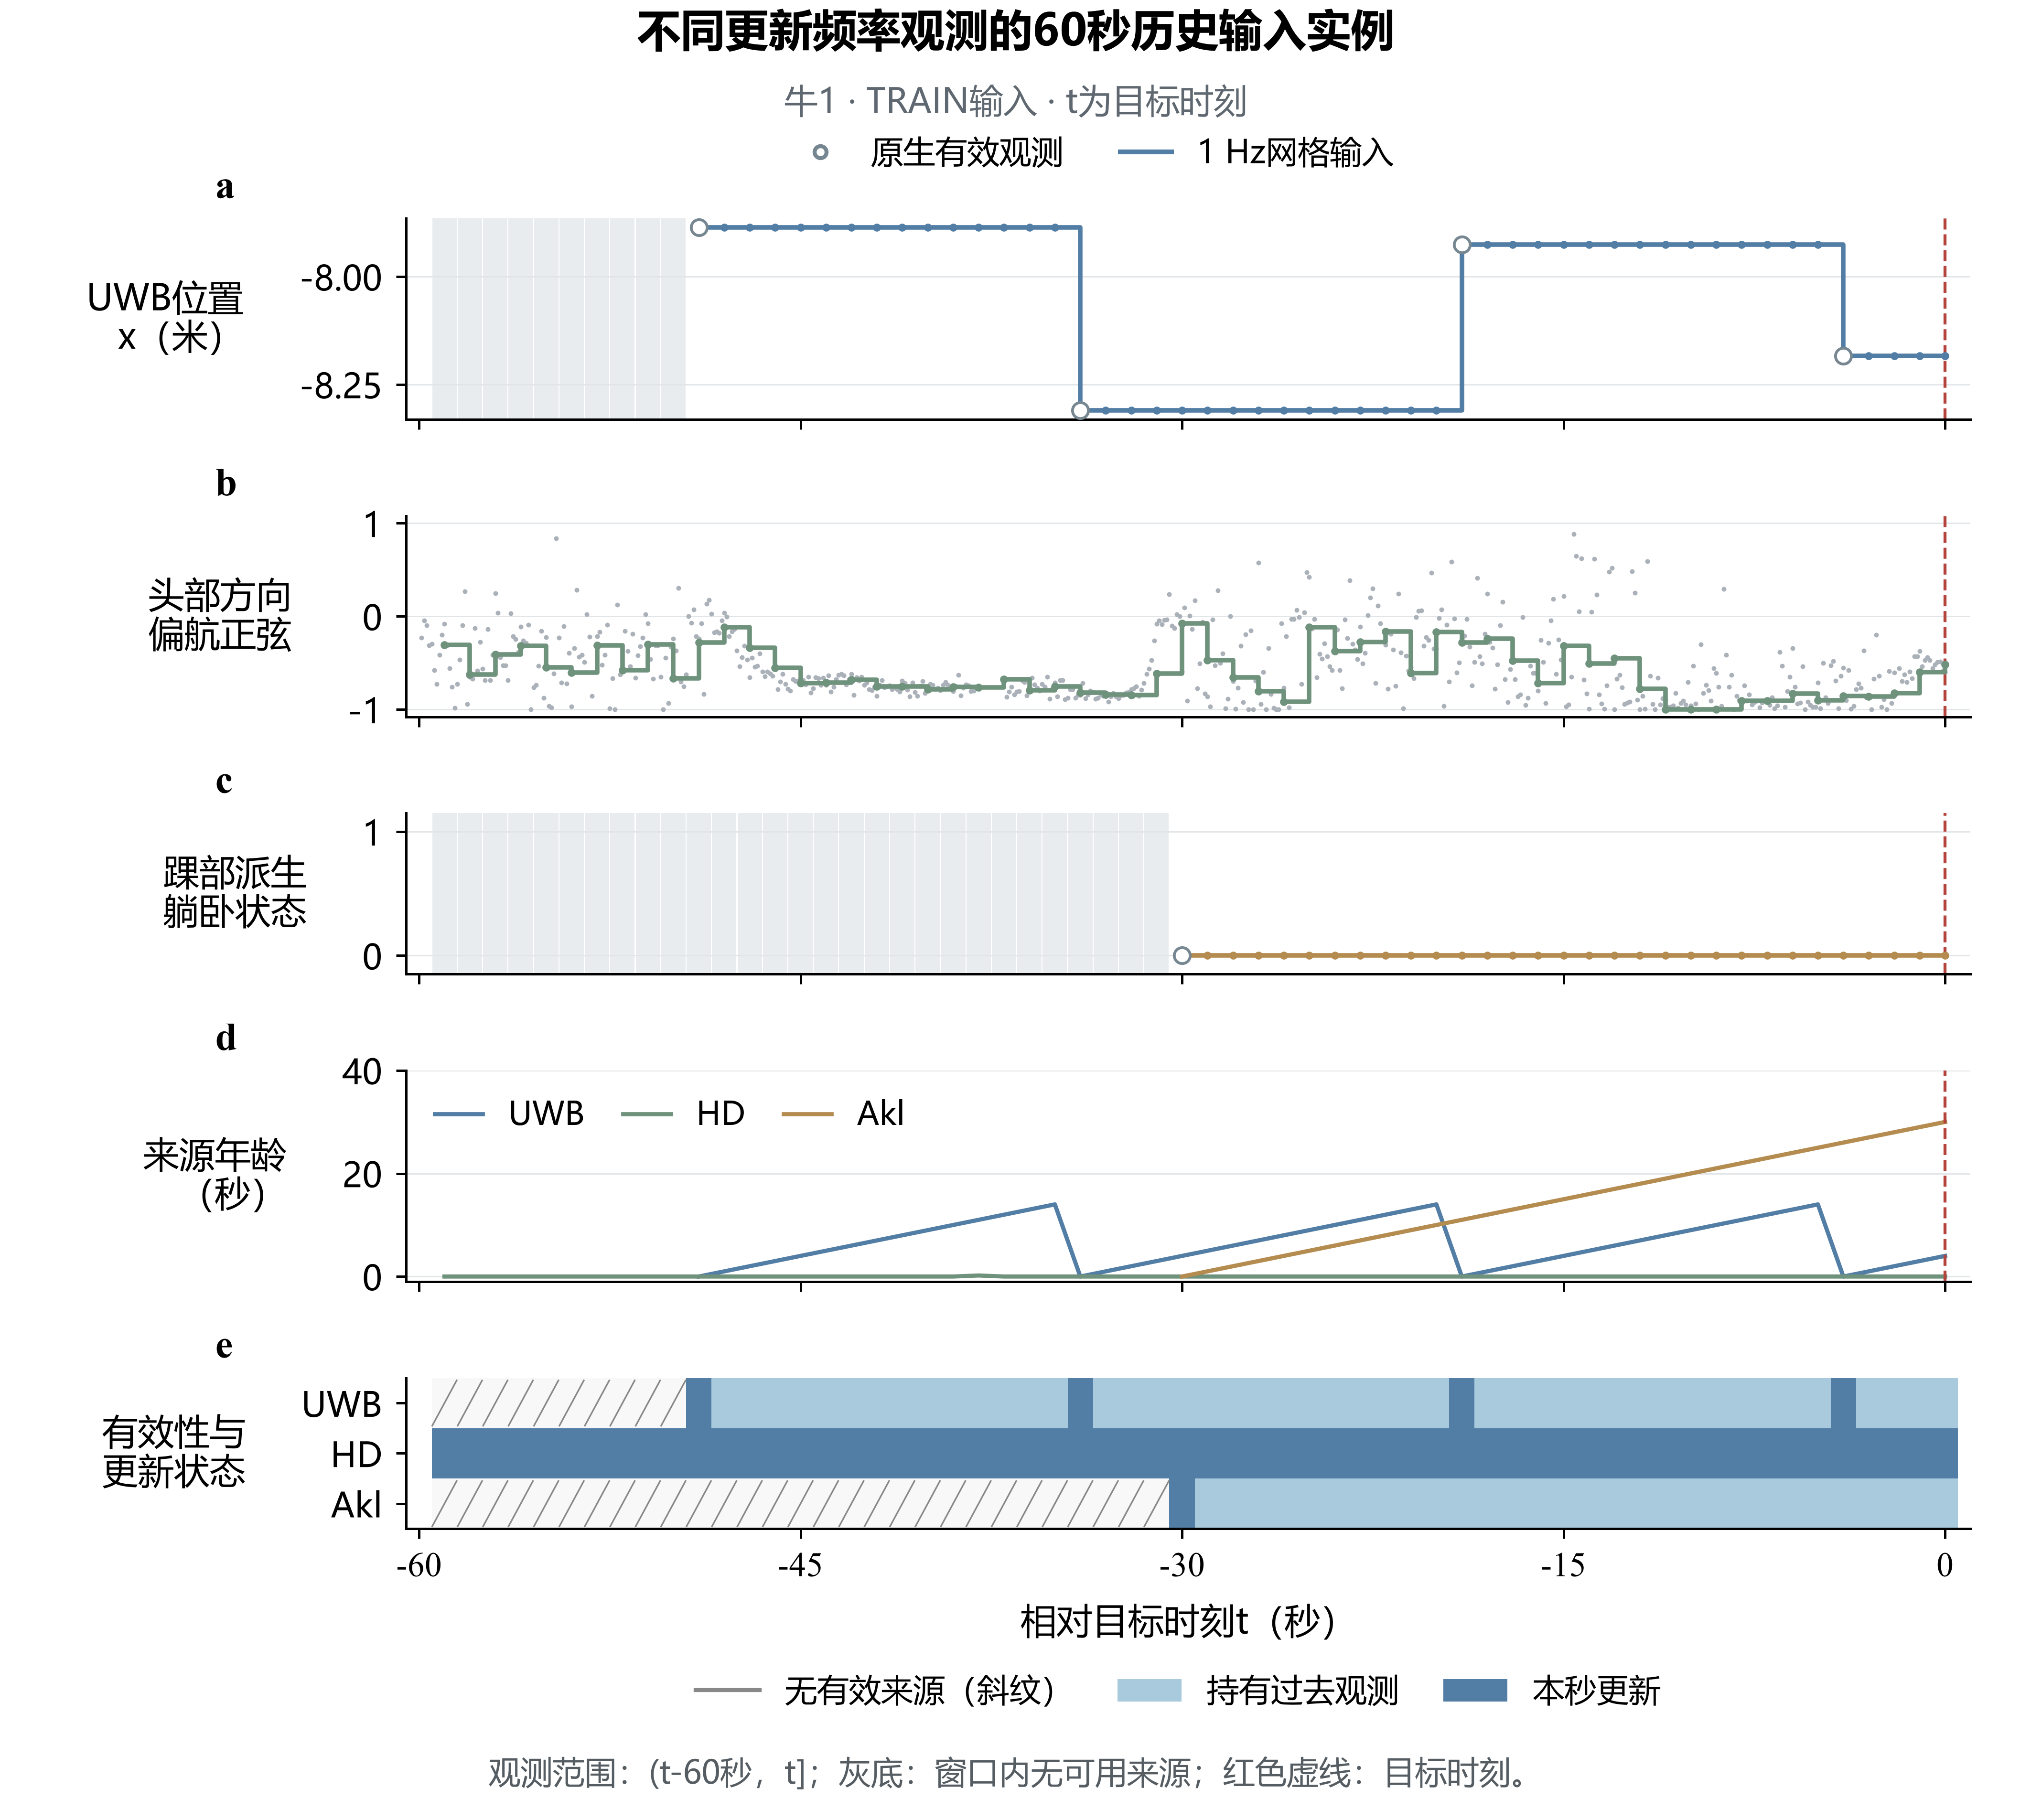
图2 多采样率观测在60秒窗口中的对齐实例。（a）UWB横向位置；（b）HD偏航角正弦；（c）Akl派生躺卧状态；（d）来源年龄；（e）有效性与更新状态，斜纹表示无有效来源。空心圆及灰色散点为原生观测，彩色阶梯线及其小点为1 Hz网格表示，灰底为窗口内无可用来源。示例取自开发阶段训练角色，用于说明对齐过程，精确目标键见补充材料；网格数值按保存的尺度还原；年龄以秒显示，模型中采用对数编码。

3.3 历史特征与当前状态融合
为分别提取不同模态的历史特征，本文构建三分支GRU编码器，整体结构如图3所示。每个分支首先将输入投影至32维，并施加高斯误差线性单元（Gaussian error linear unit，GELU）激活；随后，采用隐藏维度为64的单层GRU编码60步序列。对最后一步输出进行层归一化，并根据端点有效性实施门控：当该模态端点无有效值时，将其分支读出置零。三个分支共同形成192维历史特征。
为保留当前位置和姿态等状态信息，将三个模态的26维当前输入直接送入分类头，与历史特征拼接。设模态历史读出为$h_{m,t}$，特征拼接与分类输出由式（2）给出：
$u_{t}=[h_{1,t},h_{2,t},h_{3,t},z_{1,t},z_{2,t},z_{3,t}], {\hat{y}}_{t}=arg\max_{k}g_{θ}(u_{t})_{k}.$ (2)
式（2）中，$u_{t}$为218维融合特征，$g_{θ}$采用218→128→7分类头，包含GELU激活和0.1的随机失活（dropout）。模型共有86,695个参数。当整个窗口所有模态均无合法观测时，使用拟合集的类别先验作为回退输出。
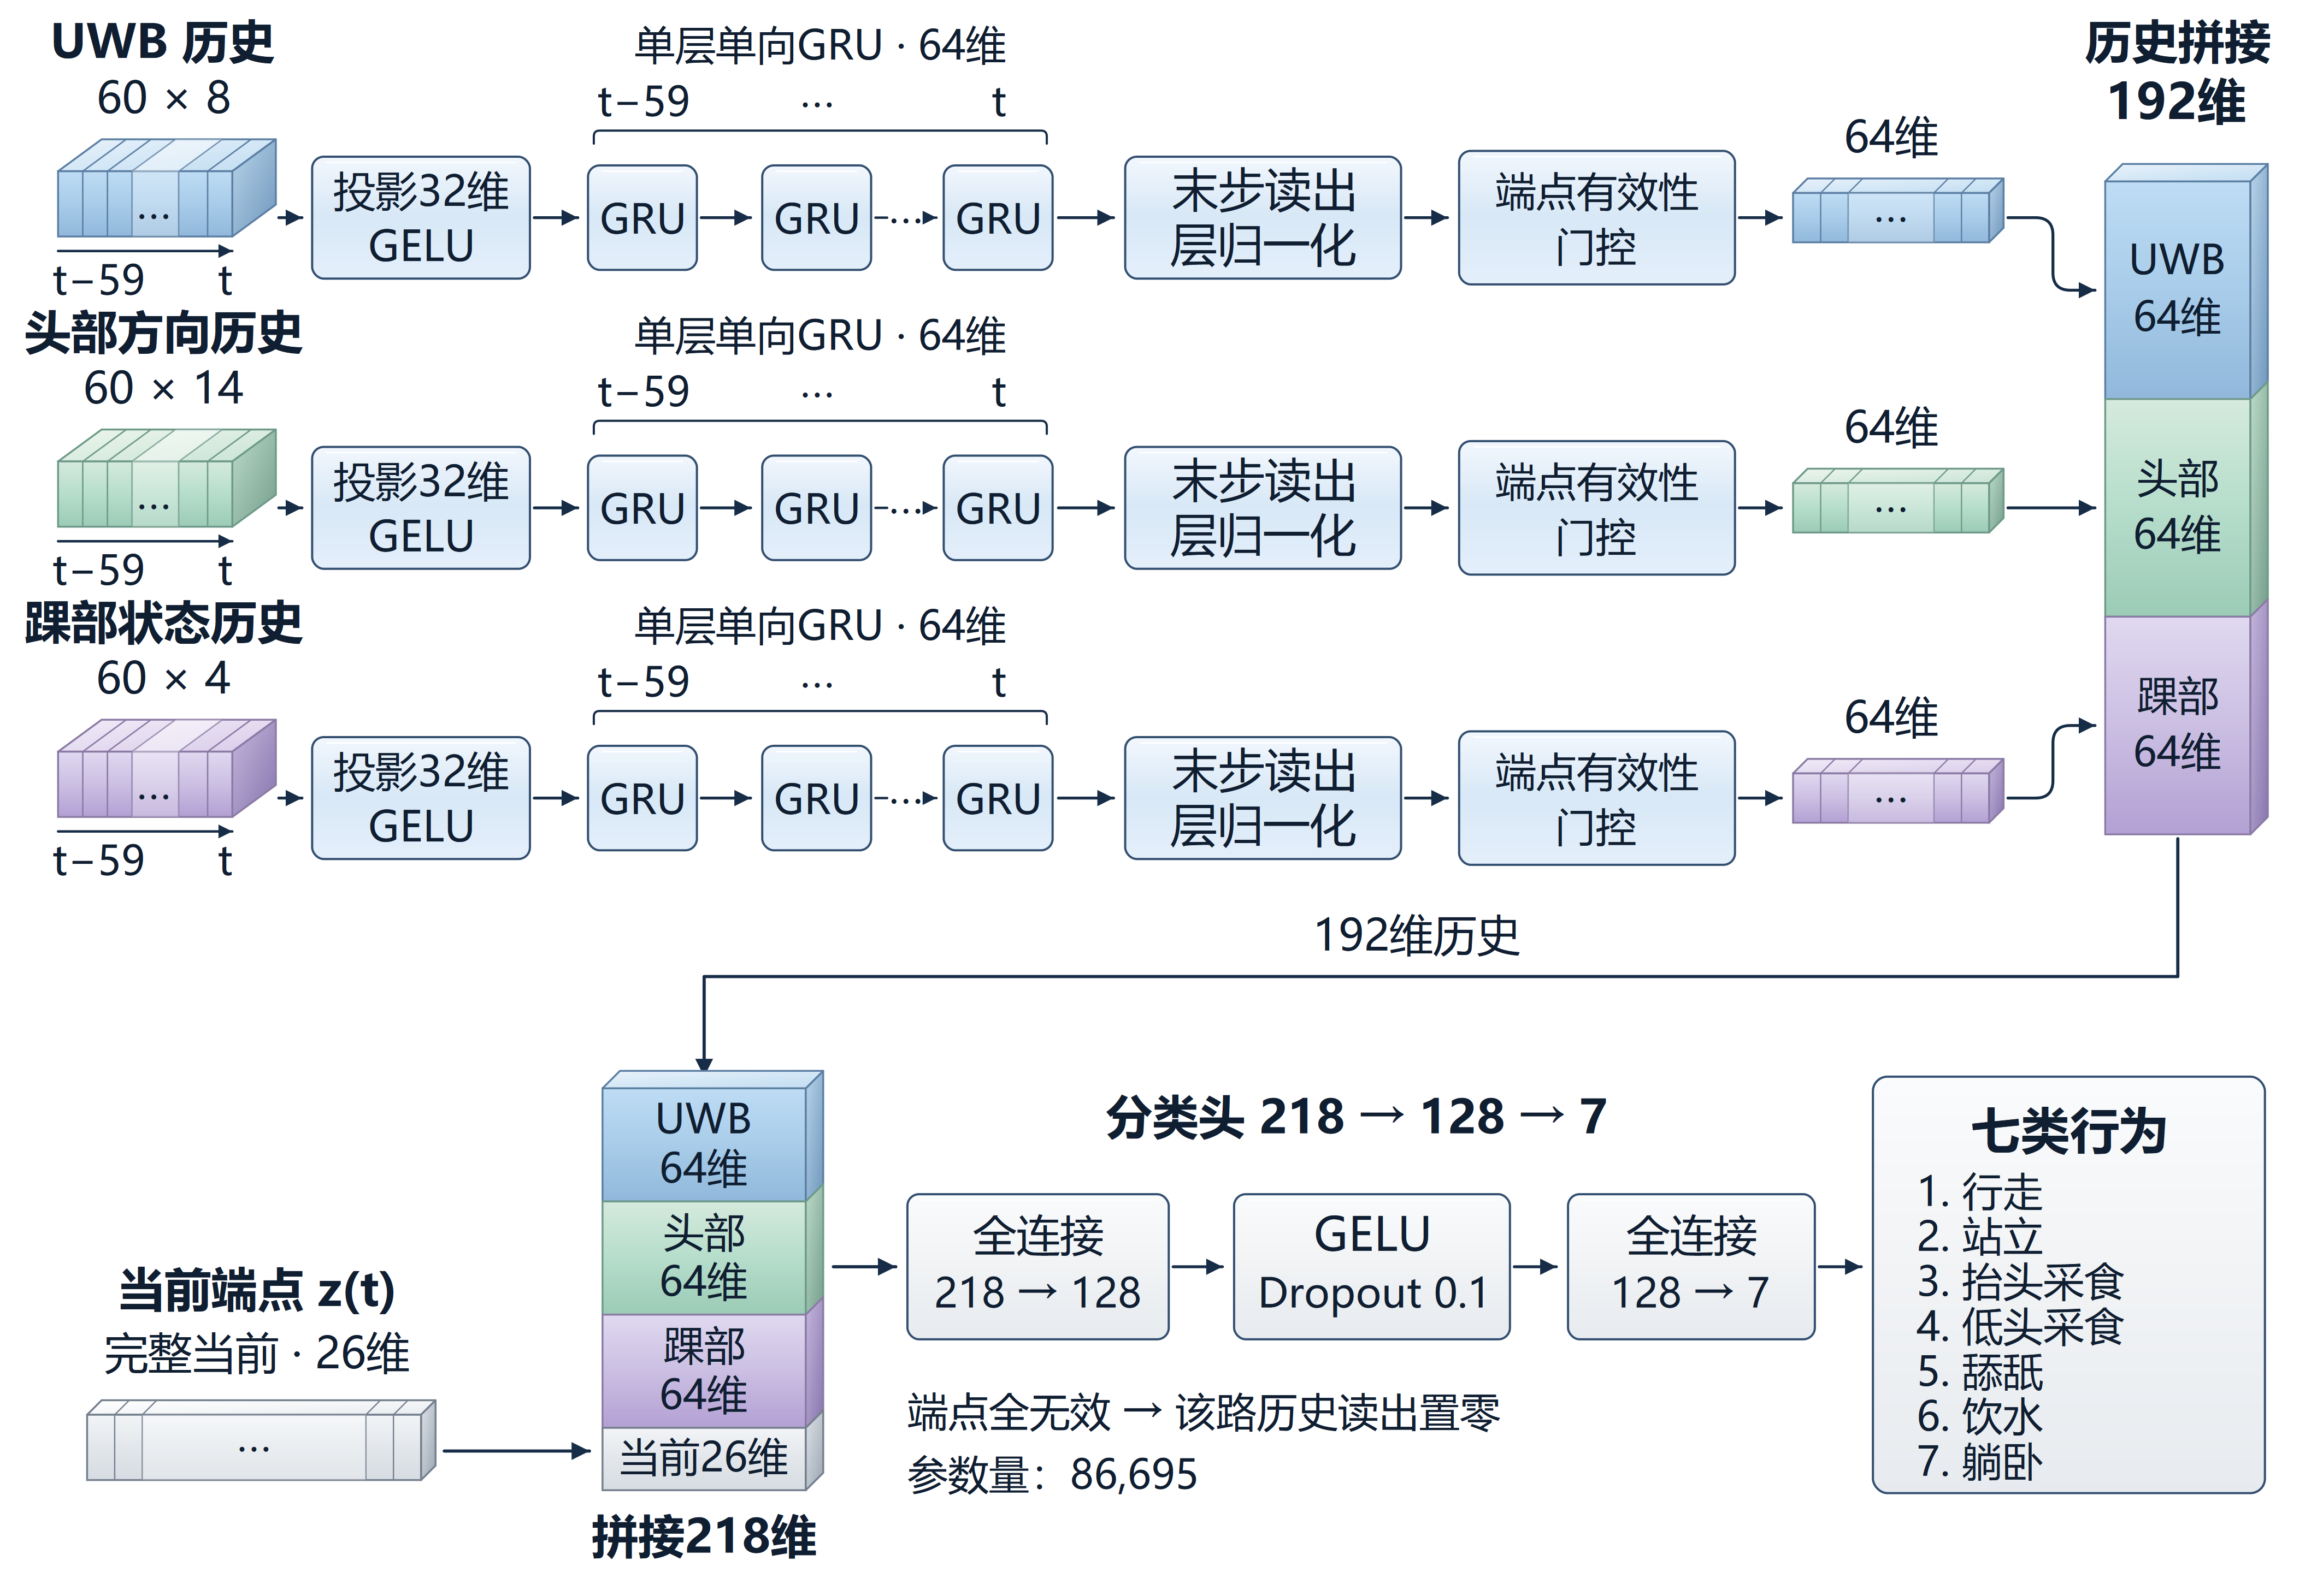
图3 多源历史特征与当前状态的融合结构。三路序列分别经32维投影、单层64维GRU及末步层归一化与端点门控，拼接为192维历史特征；三路末步观测另组成26维当前状态直连，与历史特征拼接为218维，再经218→128→7分类头输出七类行为。
训练采用平方根类别加权交叉熵，类别$k$的权重按式（3）计算：
$w_{k}=\sqrt{N_{Fit}/(7n_{k,Fit})}$ (3)
式（3）中的类别频数由实际训练部分计算，选型阶段使用相应训练子集频数。该设置用于减轻类别频数差异对优化的影响，并在消融实验中与均匀权重、逆频率权重进行比较。批次损失按加权平均计算：各样本交叉熵乘以其类别权重后求和，再除以该批样本的权重总和。牛只身份用于样本定位与分组隔离，模型输入由传感器观测及其元数据组成。

3.4 对照设置与替代方法
为评价真实历史的作用，设置同结构当前信息控制。该控制将端点的数值、有效性、更新标记和来源年龄完整重复60次。二者采用相同结构、参数规模与验证选型规则，分别选择学习率和重训轮数，因而可以比较同一选型制度下历史输入方案的整体增量。输入对照与共享结构见图4。
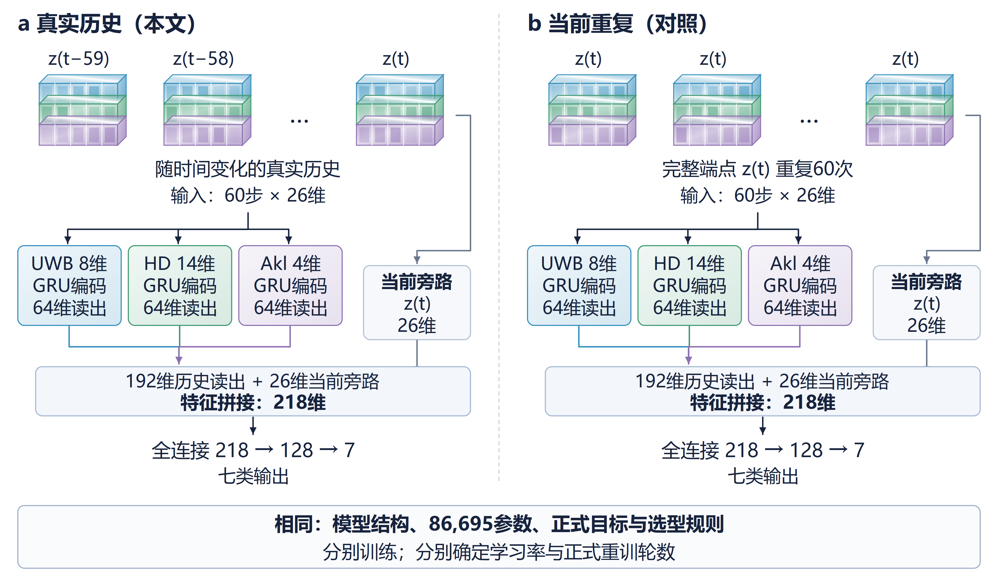
图4 真实历史与完整当前端点重复的同结构对照。（a）本文使用随时间变化的60步历史；（b）对照将完整当前端点z(t)重复60次，包括数值、有效性、更新标记和来源年龄，重复后不沿时间重算这些字段。两者均将三分支64维读出拼接为192维，并与26维当前旁路合并，经218→128→7分类头输出七类。分支投影、GRU、末步读出、层归一化及有效性门控详见图3。两者结构、86,695个参数、正式目标与选型规则相同，但分别训练，并分别确定学习率和正式重训轮数。
统计随机森林（random forest，RF）与XGBoost采用110维窗口描述符。其中，10个数值通道各提供9项端点或网格统计，共90维；三个模态各提供4项元数据汇总，共12维；另提取8项UWB来源组运动描述符。计算运动项时，先检查位置有效性与来源一致性，再对持有复制的同源记录去重，描述来源组的时间跨度、净位移、路径和速度等特征。位移、路径和速度采用XY平面坐标，Z方向另计标准差；全部110维描述符及无支持编码见补充材料表S7。
当前统计控制沿用相同描述符接口，将当前输入重复至整个窗口，并按单观测支持处理运动项。MiniRocket使用同一缓存中的26通道、60步输入，通过卷积变换、尺度处理和岭分类器完成识别，其变换与尺度参数由训练资料拟合。上述方法分别提供统计描述符、树模型和随机卷积表示的比较。
用于历史表示比较的五种神经序列模型共享对应阶段的60步窗口、归一化结果及三路8、14、4维输入，均先将各模态输入投影至32维。各编码器采用不同内部维度，统一输出64维分支表示；根据端点有效性置零后，与26维当前状态拼接，使用相同的218→128→7分类头。差别集中在各模态的序列编码器，其层数、隐藏维度、注意力或卷积设置及完整模型参数量列于补充材料表S2。
具体而言，LSTM采用48维单层循环状态；Transformer采用两层32维编码器，每层包含4头注意力和64维前馈网络；Transformer–LSTM将一层相同规格的注意力编码器与32维单层LSTM串联。注意力分支使用固定正弦位置编码、因果掩码和有效性掩码。TCN使用23通道、五个膨胀残差块，每块含两个核大小为3的卷积，膨胀率依次为1、2、4、8、16。其理论感受野为125步，实际输入仍为同一60步窗口。各方法按共同选型规则分别确定学习率和重训轮数。

4 实验结果与分析

4.1 实验设置与评价指标
本文采用官方时间划分（temporal split，TS）和个体划分（object split，OS）五折协议。TS按照官方时间角色分配数据，同一头牛可出现在不同时间角色中；OS在选型阶段将6头牛用于训练、2头用于验证、2头用于测试，正式重训时合并前8头牛的数据。本文以TS为主要评价协议，OS用于补充分析同日数据中的个体差异。
TS时间区间采用America/Chicago时区，记录日对应UTC−5，各区间左闭右开。各折选型与正式拟合目标数、OS牛号及TS时间区间见补充材料表S5—S6；两协议的五折测试目标各自不重复地覆盖同一46,821个目标。
主要评价指标为七类宏F1。对类别$k$，F1按式（4）计算：
$F1_{k}=\frac{2TP_{k}}{2TP_{k}+FP_{k}+FN_{k}}$ (4)
式（4）中，TP、FP和FN分别为该类别的真阳性、假阳性和假阴性计数；分母为零时，该类别F1记为0。宏F1为固定七类F1的算术平均。总体结果先在每折内平均该方法实际使用的随机种子，再对五折等权平均。类别结果采用相应类别F1汇总。
实验包括验证选型比较与固定配方消融两部分。方法比较在各折训练集与验证集上选择候选设置或训练轮数，再在训练集与验证集合并后重新训练，并评价相同测试目标。以MmCows公开基准中的随机森林作为参考方法，记为MmCows-RF[3]；该基线按公开配置，使用位置、头部方向和踝部派生躺卧状态构成的7维当前特征。组件消融采用固定20轮的GRU方案，以末轮模型评价各变体。模型标识中的SQRT表示平方根类别权重，VAL表示经过验证集选型的配置。关键训练参数列于表2。
60秒窗口沿用开发阶段的输入配置，本研究未对窗口长度作优选。平方根类别权重由开发阶段的权重配置比较形成，并用于后续主线；TS主评价与OS补充评价用于组织同日时间变化和留牛差异的分析。整体方案在当前数据探索中形成，研究过程已有测试资料接触；候选学习率和正式训练轮数按上述验证集规则确定。
表2 实验配置与训练参数
项目 | 设置与解释
评价目标 | 单日十牛、七类、46,821个唯一目标键；TS/OS各五折
正式评价随机种子 | MmCows-RF每折42；其余方法每折17、23、29；验证选型使用种子17
神经方法选型 | 学习率0.001或0.0003；选型至多100轮、至少运行20轮、早停耐心10；正式重训轮数取验证最优轮次
神经方法优化 | AdamW；权重衰减0.01；批量256；单精度FP32
MmCows-RF | 7维当前观测特征；100棵树；balanced类别权重；随机种子42
统计RF（窗口/当前） | 500棵树；逆频率类别权重；max_features=0.5；候选为不限深度/叶节点1与深度16/叶节点5
XGBoost | 学习率0.05、深度3或6、上限500轮、验证耐心20；hist树法，完整行列采样
MiniRocket | 9,996个实际变换特征；岭参数1或10；岭分类器无类别权重；变换与尺度仅在训练/Fit拟合
固定20轮消融 | GRU学习率0.001；固定训练20轮；三个随机种子
配对区间 | 2,000次同步300秒时间块bootstrap；OS另作折内牛只重采样
运行环境 | 云端RTX 4090；CPU线程最多4
方法比较采用配对重采样区间分析差异。时间块bootstrap按绝对时间戳划分300秒块（为输入窗长度的5倍，以成块保留局部时间关联），进行2,000次有放回抽样，重采样种子为20261014；每次抽样在各方法、种子、牛只和折之间共享同一组块权重。OS另在各折内对两头测试牛有放回抽取两次，并同步用于该折各方法与种子。每次重采样均由加权混淆矩阵计算七类宏F1，先按方法实际使用的种子平均，再对五折等权平均；方法间配对差值的2.5%与97.5%分位数构成95%区间。
组件消融采用固定20轮实验保存的配对区间。上述区间描述现有数据与已训练模型下的差异，未纳入完整重训和选型变异；全部40组配对比较作为探索性结果报告，未作多重比较校正。本文分数以百分比表示，方法间差值以百分点表示，差值由未舍入结果计算。

4.2 短时历史的识别增益
表3首先检验历史输入能否补充当前状态信息。在网络规模与验证选型规则一致的条件下，真实历史GRU相对当前重复GRU在TS下提高宏F1 5.502个百分点，95%时间块区间为[4.673, 6.419]；OS下提高3.389个百分点，时间块区间为[2.685, 4.043]，牛只重采样区间为[2.992, 4.111]。上述区间下限均大于零，支持多源短时历史相对完整当前状态具有正向的平均增量。
统计随机森林的对照结果也呈现相同趋势。窗口统计RF相对当前统计RF，在TS和OS下分别提高2.780和3.973个百分点；TS时间块区间为[2.042, 3.689]，OS时间块区间为[3.029, 5.004]，牛只重采样区间为[2.575, 4.664]。这表明窗口统计也能够提取有助于分类的过去信息，历史收益同时出现在循环编码与统计表示两类方法中。
表3 历史输入相对当前状态的宏F1增量与95%区间
方法对照 | TS增量  [时间块95%区间] | OS增量  [时间块95%区间] | OS增量  [牛只95%区间]
历史GRU − 当前重复GRU | 5.502  [4.673, 6.419] | 3.389  [2.685, 4.043] | 3.389  [2.992, 4.111]
窗口统计RF − 当前统计RF | 2.780  [2.042, 3.689] | 3.973  [3.029, 5.004] | 3.973  [2.575, 4.664]
注：差值与区间均以百分点表示；单元格第一行为配对增量，第二行为95%区间。时间块长度为300秒，牛只重采样在OS折内进行。同结构GRU对照采用相同验证选型规则，分别确定各自配置。差值由未舍入结果计算。
两组对照从互补角度建立了历史信息的价值：同结构GRU控制在相同参数规模下确认历史输入方案的收益，统计RF控制则表明这一收益也可由窗口统计与运动描述符获得。因此，多源行为识别可以先保留有用的过去观测，再围绕任务需求选择循环编码或统计表示。

4.3 多源历史融合方法的识别性能
参考MmCows的多源传感器基准设置[3]，本文选取10种对比方法，与历史GRU共同形成11种方法的比较。对比覆盖当前信息控制、窗口特征表示和序列编码三个层面，用于分析历史输入与表示选择对识别结果的影响。各方法使用相同的牛只—时间戳测试目标，以七类宏F1评价；训练与选型配置见表2，神经编码器结构见补充材料表S2。
当前信息基线包括MmCows-RF、当前重复GRU和当前统计RF。MmCows-RF将位置、头部方向和踝部躺卧状态的7维当前特征输入随机森林，作为公开基准参照；当前重复GRU将完整端点观测重复至60步，在保持主模型结构和参数量的条件下控制输入信息；当前统计RF则沿用窗口统计分类接口，以端点重复输入形成特征，与窗口统计RF构成另一组历史对照。
窗口表示方法包括窗口统计RF、XGBoost和MiniRocket。前两者使用相同的110维窗口统计、观测元数据汇总及UWB运动特征，分别通过随机森林和梯度提升树完成分类；MiniRocket对26通道、60步历史序列进行卷积特征变换，再通过岭分类器预测行为。MiniRocket在本轮配置中采用无类别权重的岭分类器，其变换和尺度参数在对应训练资料上拟合。
序列编码对照包括LSTM、Transformer、Transformer–LSTM和TCN，分别代表递归编码、注意力编码、二者串联及因果卷积编码。这些表示在时序分类研究中被广泛比较[16,17]。本文将其接入相同的三分支融合框架，保留模态投影、端点门控、当前状态直连和分类头，完整参数量约为8.7万。该组对照用于比较共同输入和近似模型规模下的历史编码方式。
表4给出各方法在TS和OS协议下的总体识别结果。在主要评价协议TS下，本文历史GRU的宏F1为81.302%，比MmCows-RF的73.705%提高7.597个百分点。这一比较反映了从当前多源观测基线扩展到历史特征与当前状态融合方案后的整体识别改善。
表4 不同方法在TS和OS协议下的宏F1
方法 | TS宏F1/% | OS宏F1/%
MmCows-RF | 73.705 | 71.362
当前重复GRU | 75.799 | 74.770
窗口统计RF | 78.583 | 77.776
当前统计RF | 75.804 | 73.802
MiniRocket | 70.216 | 69.550
LSTM | 80.767 | 78.574
Transformer | 81.170 | 79.421
Transformer-LSTM | 80.815 | 78.844
XGBoost | 80.829 | 77.186
TCN | 81.157 | 77.997
历史GRU（本文） | 81.302 | 78.159
注：粗体数值表示该列最高值，本文方法名称加粗。表中结果先进行折内种子平均，再对五折等权平均。MmCows-RF采用一个种子，其余方法采用三个种子；XGBoost三个种子的模型与预测相同。历史GRU对应E-GRU-SQRT-VAL，当前重复GRU对应CurrentRepeat-GRU-VAL。
在神经编码器中，LSTM和Transformer–LSTM的TS宏F1分别为80.767%和80.815%，Transformer与TCN分别达到81.170%和81.157%。历史GRU取得表中最高TS均值，但与Transformer、Transformer–LSTM和TCN的配对差值区间均跨零（补充材料表S1）。这些结果表明，多源历史可以通过不同序列编码方式获得接近的识别表现；当前对照中，GRU为融合历史与当前状态提供了有效实现。
在补充评价协议OS下，本文GRU的宏F1为78.159%，相对MmCows-RF的71.362%提高6.796个百分点。Transformer取得最高均值79.421%，相对GRU的配对差值为1.262个百分点，时间块区间为[0.607, 1.893]，牛只重采样区间为[0.698, 1.750]。TCN达到77.997%，与GRU的差值为0.162个百分点，两种配对区间均跨零。TS与OS呈现出不同的模型排序，为时间变化和同日留牛条件下的编码器选择提供了互补依据。
统计与卷积变换表示呈现出不同的识别结果。窗口统计RF的TS和OS宏F1分别为78.583%和77.776%，其OS结果与GRU的差值为0.383个百分点，配对区间跨零；XGBoost分别取得80.829%和77.186%。这说明窗口统计与运动特征能够为树模型提供有用的历史信息，与4.2节统计RF历史控制的结果相互印证。MiniRocket在当前变换与岭分类器配置下分别取得70.216%和69.550%；采用同一历史窗口并不必然产生相同收益，历史表示与下游分类器配置需要结合任务共同选择。
综合来看，完整历史GRU方案在TS和OS下均提高了MmCows-RF基线的识别水平。两者之间的差异包含历史输入、特征组织、编码与训练配置的综合效果；4.2节的同结构GRU与统计RF控制进一步给出了历史输入的增量证据。不同方法的逐类表现与留牛组差异见4.5节，完整配对结果见补充材料表S1。

4.4 组件消融实验
组件消融用于分析完整方案的性能来源，采用统一的固定20轮训练配方，结果见表5。完整模型（Base）的TS和OS宏F1分别为81.627%和78.823%，各变体以这一完整模型为参照比较历史支路、当前直连、模态和类别权重的作用。模态消融在训练与评价时将对应模态的数值、有效性和更新标记置零，来源年龄设为60秒；该模态的历史输入与当前直连同步采用这一缺失表示，编码器保留。
表5 固定20轮配方下的组件消融结果
设置 | TS宏F1  （%） | OS宏F1  （%） | TS损失  [时间块95%区间] | OS损失  [时间块95%区间] | OS损失  [牛只95%区间]
完整模型（Base） | 81.627 | 78.823 | 0.000  — | 0.000  — | 0.000  —
仅当前状态 | 72.573 | 70.766 | 9.054  [8.108, 10.011] | 8.056  [7.042, 9.296] | 8.056  [6.899, 9.239]
仅历史分支 | 81.285 | 78.482 | 0.342  [0.079, 0.610] | 0.340  [-0.154, 0.693] | 0.340  [-0.256, 0.648]
均匀类别权重 | 81.879 | 78.391 | -0.252  [-1.008, 0.384] | 0.432  [-0.206, 1.115] | 0.432  [-0.303, 0.587]
逆频率类别权重 | 78.265 | 76.512 | 3.362  [2.760, 3.896] | 2.311  [1.695, 2.902] | 2.311  [1.841, 3.061]
移除位置流 | 64.542 | 60.668 | 17.085  [14.898, 19.014] | 18.154  [16.569, 19.958] | 18.154  [14.243, 19.447]
移除头部方向 | 77.511 | 77.477 | 4.115  [3.363, 4.930] | 1.345  [0.364, 2.360] | 1.345  [0.114, 3.270]
移除躺卧状态 | 80.913 | 78.370 | 0.714  [0.338, 1.029] | 0.452  [0.002, 0.857] | 0.452  [-0.201, 0.889]
注：粗体数值表示TS或OS宏F1列的最高值。损失为完整模型减变体的配对差值。仅当前状态将192维历史表示置零，仅历史分支将26维当前直连置零；网络模块保留，有效容量随屏蔽改变。本表采用固定20轮训练，与表4的验证选型方案分别报告。损失及区间以百分点表示，方括号内为95%区间；“—”表示基准本身不估计配对区间。差值由未舍入结果计算。
历史支路承担了完整方案的主要识别增量。固定配方下，完整模型的TS和OS宏F1分别为81.627%和78.823%，仅当前状态模型分别为72.573%和70.766%；结合表3的同结构控制，历史输入的价值在相同网络规模下也得到支持。当前状态直连使TS宏F1增加0.342个百分点，时间块区间为[0.079, 0.610]；OS对应差值为0.340个百分点，配对区间跨零。历史编码分支本身包含当前端点，并在该配方下保留完整模型的大部分性能；当前直连是端点信息的另一条路径，在TS中带来较小的条件增量，OS中对应差值区间跨零。
位置信息是本方案的核心判别来源。移除UWB后，TS和OS宏F1损失分别为17.085和18.154个百分点；移除头部方向后，损失分别为4.115和1.345个百分点，时间块及OS牛只区间均支持正向损失。移除Akl的对应差值为0.714和0.452个百分点，OS牛只区间为[−0.201, 0.889]。模态比较表明，位置流与头部方向构成当前融合方案的主要判别输入。
类别权重比较支持采用平方根权重作为共同训练配置。该配置下完整模型的TS和OS宏F1分别为81.627%和78.823%；均匀权重分别取得81.879%和78.391%，两种协议的配对区间均跨零；逆频率权重分别为78.265%和76.512%。因此，平方根与均匀权重在本任务中均具竞争力，平方根权重在OS下获得较高均值。

4.5 行为类别与个体差异分析
行走类别体现了多源历史融合的突出收益。表6和表7显示，历史GRU相对MmCows-RF，将TS下的行走F1由5.52%提高至43.55%，OS下由4.78%提高至40.37%。站立类别的TS和OS结果分别为92.86%和91.30%，相应MmCows-RF结果为93.81%和93.71%。逐类结果表明，融合方案的改善在行走类别尤为明显，其余类别的数值比较共同给出了行为判别的具体表现。
表6 时间划分（TS）下各方法的行为类别F1（%）
方法 | 行走 | 站立 | 抬头  采食 | 低头  采食 | 舔舐 | 饮水 | 躺卧
MmCows-RF | 5.520 | 93.813 | 76.810 | 85.397 | 86.329 | 68.397 | 99.669
当前重复GRU | 25.250 | 91.202 | 76.658 | 86.098 | 83.039 | 68.818 | 99.530
窗口统计RF | 44.220 | 92.079 | 78.286 | 86.250 | 79.822 | 69.886 | 99.541
当前统计RF | 24.347 | 91.486 | 76.816 | 85.805 | 82.729 | 69.934 | 99.508
MiniRocket | 10.917 | 92.481 | 81.306 | 88.695 | 76.113 | 42.866 | 99.134
LSTM | 41.872 | 92.730 | 83.459 | 90.772 | 85.450 | 71.453 | 99.631
Transformer | 47.035 | 93.238 | 83.919 | 90.917 | 82.244 | 71.174 | 99.665
Transformer–LSTM | 41.360 | 92.980 | 83.991 | 90.931 | 86.289 | 70.506 | 99.651
XGBoost | 49.437 | 93.272 | 78.927 | 86.455 | 85.674 | 72.354 | 99.683
TCN | 41.509 | 93.199 | 84.504 | 91.412 | 87.577 | 70.230 | 99.668
历史GRU（本文） | 43.548 | 92.855 | 83.843 | 90.784 | 85.204 | 73.229 | 99.649
注：类别F1以百分比表示，保留小数点后三位；各类别F1先在折内对种子平均，再对五折等权平均。粗体数值为该列最高值，本文方法名称加粗。
表7 个体划分（OS）下各方法的行为类别F1（%）
方法 | 行走 | 站立 | 抬头  采食 | 低头  采食 | 舔舐 | 饮水 | 躺卧
MmCows-RF | 4.780 | 93.714 | 72.967 | 84.176 | 79.973 | 64.282 | 99.646
当前重复GRU | 25.643 | 90.048 | 73.186 | 84.691 | 82.997 | 67.400 | 99.424
窗口统计RF | 41.737 | 92.680 | 74.814 | 84.628 | 83.145 | 67.866 | 99.558
当前统计RF | 20.025 | 90.479 | 73.216 | 84.369 | 79.487 | 69.573 | 99.466
MiniRocket | 11.140 | 92.421 | 78.372 | 88.042 | 80.776 | 36.887 | 99.208
LSTM | 39.528 | 91.529 | 79.936 | 89.191 | 83.681 | 66.651 | 99.501
Transformer | 45.504 | 92.406 | 80.871 | 89.485 | 81.254 | 66.793 | 99.634
Transformer–LSTM | 40.555 | 92.252 | 81.255 | 89.896 | 81.837 | 66.531 | 99.585
XGBoost | 43.805 | 90.470 | 74.839 | 84.274 | 82.159 | 65.125 | 99.628
TCN | 36.687 | 91.688 | 81.512 | 89.444 | 81.354 | 65.675 | 99.618
历史GRU（本文） | 40.369 | 91.297 | 80.044 | 88.571 | 81.171 | 66.130 | 99.528
注：类别F1以百分比表示，保留小数点后三位；各类别F1先在折内对种子平均，再对五折等权平均。粗体数值为该列最高值，本文方法名称加粗。
表8将总体历史收益具体到五个OS留牛组。历史GRU在前四折均取得高于当前重复GRU的均值，其中第2折达到82.227%；第5折两者分别为75.765%和76.385%，MmCows-RF为76.677%。逐折结果为不同牛群组合下的模型配置提供了比总体均值更具体的信息。
表8 个体划分（OS）下五个留牛组的宏F1（%）
方法 | 第1折（C09、C10） | 第2折（C01、C02） | 第3折（C03、C04） | 第4折（C05、C06） | 第5折（C07、C08）
MmCows-RF | 67.445 | 74.385 | 71.016 | 67.289 | 76.677
当前重复GRU | 70.848 | 77.134 | 75.053 | 74.431 | 76.385
窗口统计RF | 72.320 | 81.526 | 77.924 | 77.921 | 79.187
当前统计RF | 68.544 | 78.173 | 76.262 | 69.157 | 76.875
MiniRocket | 69.192 | 72.795 | 67.866 | 66.748 | 71.147
LSTM | 76.310 | 81.617 | 78.956 | 77.225 | 78.762
Transformer | 78.616 | 83.093 | 81.140 | 76.517 | 77.738
Transformer–LSTM | 77.109 | 82.062 | 80.445 | 75.430 | 79.177
XGBoost | 69.634 | 82.948 | 78.986 | 73.611 | 80.751
TCN | 77.521 | 80.495 | 78.231 | 74.215 | 79.523
历史GRU（本文） | 75.916 | 82.227 | 78.606 | 78.279 | 75.765
注：每折留出两头牛，数值为折内种子平均宏F1（%）。粗体数值为该列最高值，本文方法名称加粗。
图5展示TS第1折、种子17正式重训模型在持续躺卧和含行走切换片段中的预测。两段均按牛号与时间顺序，选择满足相应标签和时间连续性条件的首个31目标点片段，逐点对照人工标签、当前重复GRU与历史GRU。两段均来自C01，起止目标键及可执行选取规则随补充材料提供。
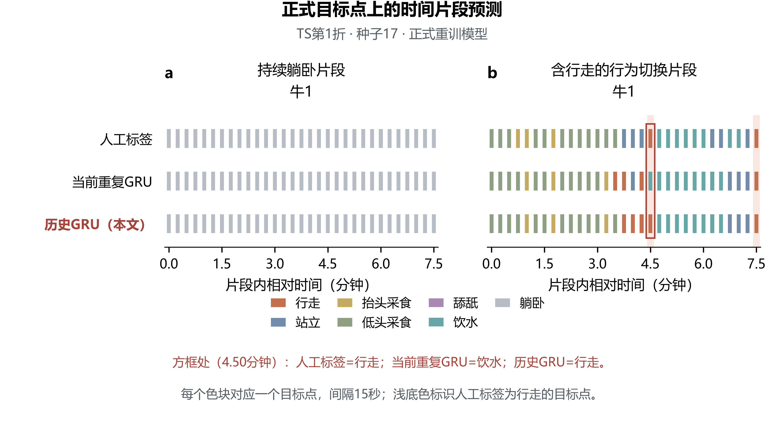
图5 正式评价目标点上的时间片段预测。（a）持续躺卧；（b）含行走的行为切换。采用TS第1折、种子17的正式模型输出。每段包含31个间隔15秒的目标点，色块不表示两目标之间的预测；浅底色对应人工标注为行走的目标点。 方框标出4.50分钟处的目标点：历史GRU正确识别为行走，当前重复GRU识别为饮水。
在图5(a)的持续躺卧片段中，两种输入方案均与人工标签一致；图5(b)相对时间4.5分钟处，人工标签为行走，历史GRU给出行走预测，当前重复GRU给出饮水预测。两个片段用于展示正式目标点上的预测差异，类别总体表现由表6—7汇总。

5 讨论

5.1 当前状态之外的历史信息
本文的主要发现是，多源短时历史能够为当前行为提供额外判别信息。同结构GRU对照保持网络规模和选型规则一致，在TS与OS下均获得正向平均增益；统计RF对照进一步说明，过去观测中的有用信息也能通过窗口描述符进入分类器。两类对照将历史收益与单纯扩大网络规模区分开来，使多源输入的时间组织成为方法设计的明确依据。
不同表示的比较进一步说明了如何利用这部分信息。GRU在TS下取得最高均值，TCN、Transformer和XGBoost也获得接近的结果；OS则为Transformer和统计窗口RF等配置提供了补充依据。这与犊牛加速度研究中ROCKET、Catch22及机器学习分类器比较所强调的表示选择问题相呼应[18]。识别方案因而可以先确定历史输入的有效性，再选择适合评价目标的编码器。

5.2 多源数据处理与模态作用
本文的输入构建将不同传感器的时间语义统一到同一历史窗口：周期角度编码保留方向特征，过去来源对齐保证来源时刻与目标网格的关系，有效性、更新标记和来源年龄共同描述观测状态。窗口统计中的同源位置去重则使运动描述与实际来源变化对应。这套处理连接了公开派生流、序列编码和统计表示，使不同方法能够在共同目标上比较。
模态消融把这一输入设计与行为判别联系起来。位置流对应最大的移除损失，头部方向进一步补充判别信息，两者构成当前融合方案的主要输入基础；Akl的增量则反映了派生状态在已有输入条件下的补充作用。结合整体历史对照，本文从时间信息与输入模态两个层面说明了当前方案的识别收益，为当前公开派生流条件下的输入组合与表示选择提供依据。
类别结果进一步说明了这种增益的应用含义。行走目标共694个，占1.48%；历史GRU相对当前重复GRU将TS行走F1由25.250%提高至43.548%，OS由25.643%提高至40.369%，与位置变化在历史窗内更充分可见的解释相符。站立在两方案间分别为91.202%与92.855%（TS）、90.048%与91.297%（OS），而MmCows-RF在该类达到93.813%与93.714%。因此，历史收益体现为不同类别间的识别变化，不能由总体宏F1推断每一类均改善。OS第五折对应C07、C08，其结果也说明输入表示的收益随牛组组成变化。
已有时间特征与空间—运动融合研究为利用多源观测提供了基础[4,36,39]。本文进一步把多源历史构建、完整当前状态控制和共同评价目标结合起来，回答历史输入能带来多大增益，以及哪些表示和模态能够利用这一增益。保存数据处理、配置和预测结果，使上述比较可以复现，并可用于扩展到其他观测条件。

5.3 评价范围与后续验证
本研究基于单日十头奶牛的数据，以官方TS为主要评价协议，OS补充同日留牛评价。测试资料在研究过程中已有接触，当前结果属于既有数据上的探索性实证。后续将在方法与指标固定后，采用跨日期、独立牛群及牧场数据开展确认性评价。
历史对照评价整个窗口输入方案，固定20轮组件实验则分析共同训练配方中的组成作用。时间顺序、有效性、更新标记和来源年龄的独立贡献可通过进一步的受控实验分解，从而明确不同时间信息在识别中的作用。
面向部署，验证范围将从公开派生流扩展至上游数据生成和实际运行链路，重点评价派生延迟、统一硬件下的推理开销及异常输入处理。现有正式目标均至少包含一个有效模态端点，完全失效场景的回退性能将在异常输入测试中评价。

6 结论
本文构建了融合多源短时历史与当前状态的奶牛行为识别方法，将不同更新频率的位置、头部方向和踝部派生状态组织为60秒历史输入，并以三分支GRU完成历史编码和当前状态融合。在相同网络规模与验证选型规则下，真实历史相对当前信息控制使TS和OS宏F1分别提高5.502和3.389个百分点；统计RF控制分别获得2.780和3.973个百分点增益。完整GRU方案的TS宏F1达到81.302%，相对MmCows-RF提高7.597个百分点，表明短时历史能够为当前行为识别提供有用信息。
两类历史对照共同支持在多源输入中保留过去观测，组件消融进一步明确了位置流和头部方向的主要作用。本文把不同更新频率的输入组织、历史增量评价和模型配置联系起来，为利用公开多源传感器数据识别奶牛行为提供了可复现的方法与实证依据。

数据与代码可用性
原始数据与基准代码来自MmCows公开资源[3]。本文方法实现、配置、目标与划分索引、保存的逐目标预测、结果及图表源数据公开于审稿资料仓库；补充表S1—S7随独立文档提供。
公开的审稿资料仓库采用固定标签paper-v10-20261019。其中的标准库脚本核对主要表格，逐目标预测核查脚本复算均值及条件区间。完整训练所需原始观测通过MmCows官方渠道获取；作者的私人仓库另存完整操作快照，用于恢复环境、模型和缓存。
本研究对公开MmCows数据进行二次分析，未开展新的动物试验。原始数据采集、标注与动物研究信息见数据集说明。

参考文献
[1] Lamanna Martina, Bovo Marco, Cavallini Damiano. Wearable Collar Technologies for Dairy Cows: A Systematized Review of the Current Applications and Future Innovations in Precision Livestock Farming[J/OL]. Animals, 2025, 15(3): 458. https://doi.org/10.3390/ani15030458
[2] Ding Luyu, Zhang Chongxian, Yue Yuxiao, et al. Wearable Sensors-Based Intelligent Sensing and Application of Animal Behaviors: A Comprehensive Review[J/OL]. Sensors, 2025, 25(14): 4515. https://doi.org/10.3390/s25144515
[3] Vu Hien, Prabhune Omkar, Raskar Unmesh, et al. MmCows: A Multimodal Dataset for Dairy Cattle Monitoring[C/OL]//Globerson A, Mackey L, Belgrave D, et al. Advances in Neural Information Processing Systems: Vol. 37. Red Hook, NY: Curran Associates, Inc., 2024: 59451-59467. https://doi.org/10.52202/079017-1898
[4] Uysal Onur, Bakir Mehmet Emin, Perea Andres R, et al. Temporal and Autoregressive Features for Cattle Behavior Classification Using Low-Power LoRaWAN Accelerometer Data[J/OL]. Sensors, 2026, 26(12): 3855. https://doi.org/10.3390/s26123855
[5] Rohan Ali, Rafaq Muhammad Saad, Hasan Md. Junayed, et al. Application of deep learning for livestock behaviour recognition: A systematic literature review[J/OL]. Computers and Electronics in Agriculture, 2024, 224: 109115. https://doi.org/10.1016/j.compag.2024.109115
[6] Mao Axiu, Huang Endai, Wang Xiaoshuai, et al. Deep learning-based animal activity recognition with wearable sensors: Overview, challenges, and future directions[J/OL]. Computers and Electronics in Agriculture, 2023, 211: 108043. https://doi.org/10.1016/j.compag.2023.108043
[7] Liang Hua-Ta, Hsu Shu-Wen, Hsu Jih-Tay, et al. An IMU-based machine learning approach for daily behavior pattern recognition in dairy cows[J/OL]. Smart Agricultural Technology, 2024, 9: 100539. https://doi.org/10.1016/j.atech.2024.100539
[8] Mladenova Tsvetelina, Valova Irena, Evstatiev Boris, et al. Evaluation of the Efficiency of Machine Learning Algorithms for Identification of Cattle Behavior Using Accelerometer and Gyroscope Data[J/OL]. AgriEngineering, 2024, 6(3): 2179-2197. https://doi.org/10.3390/agriengineering6030128
[9] Tran Duc-Nghia, Do Viet-Manh, Vi Manh-Tuyen, et al. Robust Real-Time Analysis of Cow Behaviors Using Accelerometer Sensors and Decision Trees with Short Data Windows and Misalignment Compensation[J/OL]. Computers, Materials & Continua, 2025, 83(2): 2525-2553. https://doi.org/10.32604/cmc.2025.062590
[10] Navarro Jorge, Fernández Rubén R, Aceña Víctor, et al. Real-time classification of cattle behavior using Wireless Sensor Networks[J/OL]. Internet of Things, 2024, 25: 101008. https://doi.org/10.1016/j.iot.2023.101008
[11] Morales-Vargas David, Guarda-Vera Miguel, Iglesias-Quilodrán Daniel, et al. A dataset for detecting walking, grazing, and resting behaviors in free-grazing cattle using IoT collar IMU signals[J/OL]. Frontiers in Veterinary Science, 2025, 12: 1630083. https://doi.org/10.3389/fvets.2025.1630083
[12] Dissanayake Oshana Iddi, McPherson Sarah E, Allyndrée Joseph, et al. ActBeCalf: Accelerometer-based multivariate time-series dataset for calf behavior classification[J/OL]. Data in Brief, 2025, 60: 111462. https://doi.org/10.1016/j.dib.2025.111462
[13] Li Kuo, Fan Daoerji, Wu Huijuan, et al. A new dataset for video-based cow behavior recognition[J/OL]. Scientific Reports, 2024, 14: 18702. https://doi.org/10.1038/s41598-024-65953-x
[14] Wang Yanfang, Li Tian, Sun Yuan, et al. Multi-Target Behavior Detection Dataset for Simmental Beef Cattle[J/OL]. Scientific Data, 2026-08-18. https://doi.org/10.1038/s41597-026-08124-z
[15] Riaboff Lucile, Shalloo Laurence, Smeaton Alan F, et al. Predicting livestock behaviour using accelerometers: A systematic review of processing techniques for ruminant behaviour prediction from raw accelerometer data[J/OL]. Computers and Electronics in Agriculture, 2022, 192: 106610. https://doi.org/10.1016/j.compag.2021.106610
[16] Mohammadi Foumani Navid, Miller Lynn, Tan Chang Wei, et al. Deep Learning for Time Series Classification and Extrinsic Regression: A Current Survey[J/OL]. ACM Computing Surveys, 2024, 56(9): 217. https://doi.org/10.1145/3649448
[17] Middlehurst Matthew, Schäfer Patrick, Bagnall Anthony. Bake off redux: a review and experimental evaluation of recent time series classification algorithms[J/OL]. Data Mining and Knowledge Discovery, 2024, 38(4): 1958-2031. https://doi.org/10.1007/s10618-024-01022-1
[18] Dissanayake Oshana, McPherson Sarah E, Allyndrée Joseph, et al. Evaluating ROCKET and Catch22 features for calf behaviour classification from accelerometer data using Machine Learning models[J/OL]. Computers and Electronics in Agriculture, 2025, 238: 110799. https://doi.org/10.1016/j.compag.2025.110799
[19] Versluijs Erik, Niccolai Laura J, Spedener Mélanie, et al. Classification of behaviors of free-ranging cattle using accelerometry signatures collected by virtual fence collars[J/OL]. Frontiers in Animal Science, 2023, 4: 1083272. https://doi.org/10.3389/fanim.2023.1083272
[20] Wang Chunjie. GADF-enhanced global–local feature network for wearable sensor-based cow behavior recognition[J/OL]. Frontiers in Veterinary Science, 2026, 13: 1872214. https://doi.org/10.3389/fvets.2026.1872214
[21] Mao Axiu, Peng Miaoyun, Liu Guikun, et al. Advancing animal behavior recognition with self-supervised pre-training on unlabeled data[J/OL]. Scientific Reports, 2025, 15: 43928. https://doi.org/10.1038/s41598-025-27736-w
[22] Yu Rongchuan, Wei Xiaoli, Liu Yan, et al. Research on Automatic Recognition of Dairy Cow Daily Behaviors Based on Deep Learning[J/OL]. Animals, 2024, 14(3): 458. https://doi.org/10.3390/ani14030458
[23] Wu Changfeng, Fang Jiandong, Wang Xiuling, et al. DMSF-YOLO: Cow Behavior Recognition Algorithm Based on Dynamic Mechanism and Multi-Scale Feature Fusion[J/OL]. Sensors, 2025, 25(11): 3479. https://doi.org/10.3390/s25113479
[24] Bai Qiang, Gao Ronghua, Wang Rong, et al. X3DFast model for classifying dairy cow behaviors based on a two-pathway architecture[J/OL]. Scientific Reports, 2023, 13: 20519. https://doi.org/10.1038/s41598-023-45211-2
[25] Geng Hongbo, Hou Zhenjie, Liang Jiuzhen, et al. Motion focus global–local network: Combining attention mechanism with micro action features for cow behavior recognition[J/OL]. Computers and Electronics in Agriculture, 2024, 226: 109399. https://doi.org/10.1016/j.compag.2024.109399
[26] Han Yamin, Wu Jie, Zhang Hongming, et al. Beef cattle abnormal behaviour recognition based on dual-branch frequency channel temporal excitation and aggregation[J/OL]. Biosystems Engineering, 2024, 241: 28-42. https://doi.org/10.1016/j.biosystemseng.2024.03.006
[27] Fuentes Alvaro, Han Shujie, Nasir Muhammad Fahad, et al. Multiview Monitoring of Individual Cattle Behavior Based on Action Recognition in Closed Barns Using Deep Learning[J/OL]. Animals, 2023, 13(12): 2020. https://doi.org/10.3390/ani13122020
[28] Nasir Muhammad Fahad, Fuentes Alvaro, Han Shujie, et al. Multi-camera fusion and bird-eye view location mapping for deep learning-based cattle behavior monitoring[J/OL]. Artificial Intelligence in Agriculture, 2025, 15(4): 724-743. https://doi.org/10.1016/j.aiia.2025.06.001
[29] Hanpinitsak Panawit, Katanyukul Tatpong, Tonmitr Norrawit, et al. Artificial intelligence-based dairy cattle behavior recognition for estrus detection via ensemble fusion of two camera views[J/OL]. PLOS One, 2026, 21(1): e0340999. https://doi.org/10.1371/journal.pone.0340999
[30] Han Yamin, Wu Jie, Zhang Qi, et al. ASGP-IDet: Temporal behaviour localisation of beef cattle in untrimmed surveillance videos[J/OL]. Computers and Electronics in Agriculture, 2025, 232: 110059. https://doi.org/10.1016/j.compag.2025.110059
[31] Cao Zhiyong, Li Chen, Yang Xiujuan, et al. Semi-automated annotation for video-based beef cattle behavior recognition[J/OL]. Scientific Reports, 2025, 15: 17131. https://doi.org/10.1038/s41598-025-01948-6
[32] Rao Shreya, Garcia Eduardo, Neethirajan Suresh. Video-based cattle behaviour detection for digital twin development in precision dairy systems[J/OL]. npj Veterinary Sciences, 2026, 1: 3. https://doi.org/10.1038/s44433-026-00004-x
[33] Liu Huimin, Gao Jing, Baran Daria, et al. Cattle-CLIP: A Multimodal Framework for Dairy Cattle Behaviour Recognition from Video[J/OL]. AgriEngineering, 2026, 8(10): 410. https://doi.org/10.3390/agriengineering8100410
[34] Li Xiaoying, Wu Huijuan, Fan Daoerji, et al. A Clip-Based Dairy Cow Behavior Recognition Method Integrating Temporal Modeling and Behavioral Priors[J/OL]. Animals, 2026, 16(13): 2087. https://doi.org/10.3390/ani16132087
[35] Qi Fangzheng, Hou Zhenjie, Lin En, et al. Recognizing Cattle Behaviours by Spatio-Temporal Reasoning Between Key Body Parts and Environmental Context[J/OL]. Computers, 2025, 14(11): 496. https://doi.org/10.3390/computers14110496
[36] Benaissa Said, Tuyttens Frank A M, Plets David, et al. Improved cattle behaviour monitoring by combining Ultra-Wideband location and accelerometer data[J/OL]. animal, 2023, 17(4): 100730. https://doi.org/10.1016/j.animal.2023.100730
[37] Zhang Yi, Zhang Yu, Jiang Hailong, et al. New method for modeling digital twin behavior perception of cows: Cow daily behavior recognition based on multimodal data[J/OL]. Computers and Electronics in Agriculture, 2024, 226: 109426. https://doi.org/10.1016/j.compag.2024.109426
[38] Ferrero Mariano, Chelotti José O, Martinez-Rau Luciano S, et al. A multi-head deep fusion model for recognition of cattle foraging events using sound and movement signals[J/OL]. Engineering Applications of Artificial Intelligence, 2025, 157: 111372. https://doi.org/10.1016/j.engappai.2025.111372
[39] Zhao Xiuyan, Sun Hongzheng, Zhang Kaixing, et al. Cow Behavior Recognition Method Based on Multi-Source Perceptual Information Fusion[J/OL]. Veterinary Sciences, 2026, 13(9): 856. https://doi.org/10.3390/vetsci13090856
[40] Moravcsíková Ágnes, Vyskočilová Zuzana, Šustr Pavel, et al. Validating Ultra-Wideband Positioning System for Precision Cow Tracking in a Commercial Free-Stall Barn[J/OL]. Animals, 2024, 14(22): 3307. https://doi.org/10.3390/ani14223307
[41] Muñoz-Poblete Carlos, González-Aguirre Cristian, Bishop Robert H, et al. IMU Auto-Calibration Based on Quaternion Kalman Filter to Identify Movements of Dairy Cows[J/OL]. Sensors, 2024, 24(6): 1849. https://doi.org/10.3390/s24061849
[42] Camargo Vinicius A, Pajor Edmond A, Bayat Sayeh, et al. Predicting main behaviors of beef bulls from accelerometer data: A machine learning framework[J/OL]. Smart Agricultural Technology, 2024, 9: 100683. https://doi.org/10.1016/j.atech.2024.100683
[43] Pongsanun Khamta, Apirak Tadsorn, Aekaluck Leklerdsiriwong, et al. Classification of individual dairy cow behaviors using accelerometer, gyroscope, and integrated sensor models[J/OL]. BMC Veterinary Research, 2025, 21: 677. https://doi.org/10.1186/s12917-025-05092-1
[44] Biszkup Miklós, Vásárhelyi Gábor, Setiawan Nuri Nurlaila, et al. Detectability of multi-dimensional movement and behaviour in cattle using sensor data and machine learning algorithms: Study on a Charolais bull[J/OL]. Artificial Intelligence in Agriculture, 2024, 14: 86-98. https://doi.org/10.1016/j.aiia.2024.11.002
[45] James Hannah, Rial Clara, Giordano Julio, et al. Advancing standardized cattle behavior classification with a random forest model evaluated across diverse datasets[J/OL]. Frontiers in Animal Science, 2026, 7: 1676504. https://doi.org/10.3389/fanim.2026.1676504
[46] Lee A, Brause M, Foy D, et al. Review: Establishing precision, bias, and reproducibility standards for dairy cattle behavior sensors[J/OL]. animal, 2025, 19(Suppl 2): 101613. https://doi.org/10.1016/j.animal.2025.101613
[47] Kapoor Sayash, Narayanan Arvind. Leakage and the reproducibility crisis in machine-learning-based science[J/OL]. Patterns, 2023, 4(9): 100804. https://doi.org/10.1016/j.patter.2023.100804
[48] Kapoor Sayash, Cantrell Emily M, Peng Kenny, et al. REFORMS: Consensus-based Recommendations for Machine-learning-based Science[J/OL]. Science Advances, 2024, 10(18): eadk3452. https://doi.org/10.1126/sciadv.adk3452

